МДОУ «Детский сад № 241»
Газета для родителей

Выпуск №6/ 2020

Дельфиненок
Тема номера:
«Летние радости»
Редакторы: Новикова Алена Александровна
Соколова Елена Викторовна

С Днем защиты детей! Пусть наши дети как можно дольше остаются детьми. Беззаботными, веселыми, радостными. Хочется пожелать, чтобы каждый ребенок был здоров и окружен заботой родителей. Пусть небо над головой всегда будет мирным, а каждый новый день — добрым и интересным. А родителям пожелаем терпения, доброты и нежности. Не забывайте, что именно вы в ответе за счастливое и безопасное детство ребятишек!

10 летних развлечений для детей в большом городе

1. Учимся новому
Столько свободного времени нужно потратить с пользой! Если ваш сын или дочь ни разу в жизни не катались на велосипеде – самое время научиться это делать. Устройте семейную «вылазку» и сделайте из обучения праздник. Придумайте призы, которыми наградите ребенка за успехи в новом деле.
Также можно научить ребенка кататься на роликах, скейтборде, играть в бадминтон, фрисби, кидать бумеранг, запускать воздушных змеев – эти виды спорта не только помогут хорошо провести время, развиться физически, но и поспособствуют развитию коммуникативных навыков. Многие дети в парках, дворах и улицах увлечены подобными видами спорта, это позволит вашему ребенку найти новых друзей по интересам.

2. Строим шалаш
Квартира – не лучшее место для времяпрепровождения во время летнего тепла! Отправляйтесь во двор, парк или – того лучше – за город, где вы сможете обрести новое «жилье». Вспомните, как в детстве вы строили шалаши из стола и пледов, придавливая их книгами к столешнице, и примените эти навыки уже в игре с собственным ребенком.
В парке или другом «зеленом» месте найдите сухие палки для каркаса и крыши. В качестве покрытия можно использовать листву, папоротник, ветки деревьев. Обязательно подготовьте бутерброды и сладости, чтобы отдохнуть после постройки и провести свой первый ужин в новом доме. В дальнейшем можно использовать шалаш как тайное место, делиться в нем секретами и приглашать гостей.

3. Снимаем кино или мультфильм
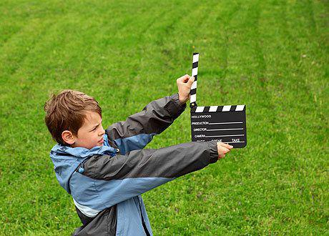

Сейчас снять кино может каждый, даже ребенок. Поэтому берите камеру и идите творить! Но заранее подготовьте сценарий – его можно сочинить самостоятельно, а можно взять за основу любимое произведение.
Соберите друзей ребенка, пусть он сам распределит роли, придумает декорации, найдет место для съемок… Будьте лишь помощником в его работе, ассистентом режиссера или оператором, дайте возможность ребенку сделать как можно большую часть работы самостоятельно.
Если идея со сценарием сложна, можно додумать и снять продолжение любимого сериала или мультфильма, переснять «Гарри Поттера» или просто снимать видеодневник, где вы с ребенком будете каждый день рассказывать о том, что думаете и делаете именно сегодня. Через несколько лет вы точно не забудете свой отдых!

4. Ставим спектакль на свежем воздухе
Пора выбираться на улицу! Придумайте с ребенком спектакль или сценку – продумайте музыку, костюмы, декорации и, конечно, саму пьесу. Репетируйте в парке, во дворе, на даче – не сидите дома. Когда вы уже готовы к публике – берем ненужные простыни, разрисовываем их и делаем занавес, рисуем афиши, приглашаем друзей и соседей – и да здравствует уличное искусство!
При хорошем результате спектакли можно проводить несколько раз или – если хватит сил и фантазии – поставить еще парочку. К тому же, летом все театры в отпуске – конкуренция минимальная.

5. Прячем и ищем клады
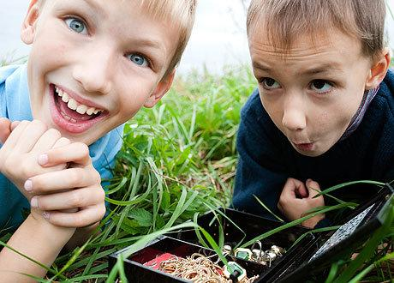

Возьмите металлическую коробочку и сложите в нее «ценности» - это могут быть маленькие игрушки, письмо, монетки, вырезки из журналов. Найдите во дворе или городе место, куда можно зарыть сокровища. После чего нарисуйте карту, придумайте шарады - и отправляйтесь вместе с ребенком на поиски клада!

6. Ходим на открытые концерты и танцы
Летом в любом городе очень много различных мероприятий, проходящих на открытом воздухе – концерты, уроки танцев, йога, игры. Если вы ведете активный образ жизни и регулярно участвуете в подобных событиях – берите с собой ребенка. Ему будет не только интересно, но и поможет социализироваться, ведь общение «среди взрослых» идет на пользу большинству детей.

7. Устраиваем водяную битву
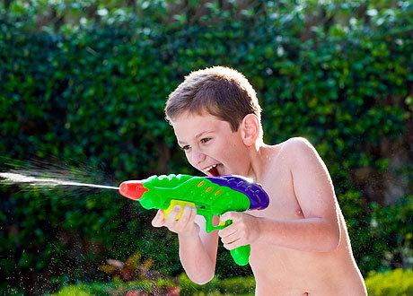
Что может быть приятнее, чем в жару поливать друг друга водой?! Особенно, если море или любой другой водоем находится слишком далеко от вас… Покупаем водяной автомат, набираем в воздушные шарики воды, изготавливаем из пластиковых бутылок брызгалки – и вперед, водяная войнушка начинается!
Соберите друзей ребенка, позовите их родителей. Разрешите в этот день вымокнуть до нитки и как следует побеситься. Не сомневаемся, что ребенок запомнит подобный день хулиганства надолго.

8. Проводим ночь под звездами
Всем известно, что ребенок должен ложиться вовремя. Но иногда можно сделать исключение, особенно в августе, когда чуть ли не каждую ночь падают звезды, а рассветы наступают так рано. Соберите в дорогу палатку, сухой паек, мангал для шашлыков, теплые вещи и пару спальников – обсерватория под открытым небом готова!
Уезжайте лучше за город, на природу всей семьей. Дайте ребенку как следует выспаться заранее, а сами в это время изучите звездные карты, чтобы показать основные созвездия и рассказать, что такое Млечный путь.

9. Учимся работать
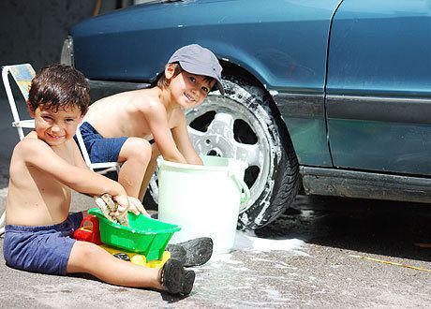
Придумайте дело, которое под силу вашему ребенку. Это может быть домашнее изготовление пирогов, варка мыла или создание картин и коллажей. Попробуйте устроить аукцион или ярмарку, где сможете продать сделанные своими руками вещи. Полученные за работу деньги смело отдавайте ребенку – пусть он купит на свою первую зарплату что-то важное и желаемое.
Можно заранее обговорить возможные покупки, сговоритесь с соседкой, которая что-то купит, чтобы в случае неудачных продаж ребенок несильно расстроился. Расскажите о силе рекламы и распродаж, нарисуйте вместе рекламную вывеску, придумайте название вашего магазина или ярмарки.

10. Делаем фотоальбом и пишем книгу
Научите ребенка фотографировать. Пусть он неразлучно ходит с фотоаппаратом и снимает все, что ему кажется интересным и символизирует лето. Каждую неделю можно придумывать новые задания. Например, «Моя экскурсия по городу», «Кошки нашего двора», «Бабушки моего подъезда», «Мои друзья», «Самые любимые вещи», «Как я вижу свое будущее» и так далее – вариантов миллион!
Интереснее, если вы будете снимать на пленку, а после из распечатанных фотографий делать небольшие фотоальбомы, давая ребенку возможность подписывать каждую картинку, придумывать интересную историю или сказку, записывая ее в тот же альбом. Так у вас получится незабываемая книга летних впечатлений.
Торопитесь сделать это лето веселым и полным приятных впечатлений!

